

**CODESYS V3.5**

**Протокол ОВЕН**



Руководство пользователя

25.02.2020

версия 2.1

Оглавление

Глоссарий 3

1 Цель и структура документа 3

2 Основные сведения о протоколе ОВЕН 4

3 Описание библиотеки OwenNet 5

3.1 Установка библиотеки 5

3.2 Добавление библиотеки в проект CODESYS 6

3.3 Описание библиотеки 8

3.3.1 Блок COM_CONTROL (библиотека OwenCommunication) 8

3.3.2 Блок OWEN_GET_DINT 9

3.3.3 Блок OWEN_SET_DINT 10

3.3.4 Блок OWEN_GET_REAL 11

3.3.5 Блок OWEN_SET_REAL 12

3.3.6 Блок OWEN_UNI_IO 13

3.3.7 Блок OWEN_LISTEN 15

3.3.8 Блок OwenPoolMaster 16

3.3.9 Структура OwenPool 17

3.3.10 Перечисление INT_FRM 18

3.3.11 Перечисление REAL_FRM 18

3.3.12 Перечисление OWEN_FRM 18

4 Пример: СПК1хх [М01] + ТРМ212 19

4.1 Описание реализации на языке CFC 21

4.2 Описание реализации на языке ST 23

4.3 Запуск примера 27

Приложение A. Список кодов ошибок при обмене по протоколу ОВЕН 29

Приложение Б. Листинг программы из п. 4 31

# Глоссарий

**ПЛК** – программируемый логический контроллер.

**ФБ** – функциональный блок.

# Цель и структура документа

Настоящее руководство описывает настройку обмена данными с использованием протокола **ОВЕН** для контроллеров ОВЕН, программируемых в среде **CODESYS V3.5**. Руководство предназначено для пользователей, которые обладают базовыми навыками работы с **CODESYS** и ПЛК, поэтому общие вопросы (например, создание и загрузка проектов) в данном документе не рассматриваются. Основная информация приведена в документах **CODESYS V3.5. Первый старт** и **CODESYS V3.5. FAQ**, которые доступны на сайте [ОВЕН](http://www.owen.ua/) в разделе **CODESYS V3/Документация**.

Протокол **ОВЕН** поддерживается такими устройствами, как ТРМ, СИ, модули Mx110 и др.

Работа с протоколом в **CODESYS** реализована в библиотеке **OwenNet**.

Руководство содержит описание библиотеки и пример ее использования для опроса **ТРМ212** (на языках **CFC** и **ST**).

# Основные сведения о протоколе ОВЕН

Протокол **ОВЕН** основан на архитектуре **Master-Slave** (ведущий-ведомый) и реализуется поверх последовательного интерфейса [RS-485](https://ru.wikipedia.org/wiki/RS-485).

Спецификация протокола доступна на сайте компании [ОВЕН](http://www.owen.ua/) в разделе **Документация/Сетевые протоколы обмена по RS-485**. Начинающим пользователям также рекомендуется ознакомиться со статьей **Протокол ОВЕН для чайников**, опубликованной в журнале **АиП** №29 (2007/1), который доступен на сайте в разделе **Пресс-центр/Журнал АиП.**

Ключевые моменты, которые необходимы для понимания настоящего руководства:

1. Сеть имеет единственное **ведущее (master)** устройство, инициирующее процесс обмена. В примере (п. 4) таким устройством будет являться **СПК**. Все остальные устройства сети являются ведомыми (slave).
2. Каждое slave-устройство занимает в сети число адресов, равное количеству его каналов. Например, ТРМ200 имеет два канала измерения температуры, и, соответственно, занимает в сети два адреса; восьмиканальный **ТРМ138** – восемь адресов. В настройках прибора устанавливается его **базовый адрес**, который соответствует адресу первого канала. Таким образом, **ТРМ200** с базовым адресом 10 займет в сети адреса 10 и 11: адрес 10 будет соответствовать его первому каналу измерения, адрес 11 – второму.
3. Slave-устройство имеет два типа параметров: **оперативные** и **конфигурационные**.

Каждый параметр имеет уникальное символьное имя (например, **PV**, **t.dn** и т. п.).

**Оперативные параметры** содержат информацию о текущем состоянии прибора и объекта регулирования. К ним относятся измеренные и вычисленные значения, выходные мощности регуляторов, номера запущенных в данный момент программ и т. д.

Обычно каждый канал прибора имеет идентичный набор оперативных параметров. При чтении/записи конкретного параметра следует указывать **адрес** соответствующего канала (см. пп. 2).

**Конфигурационные параметры** содержат информацию о настройках прибора. В случае наличия нескольких однотипных конфигурационных параметров (например, коэффициентов ПИД-регуляторов многоканального прибора) для обращения к ним следует указывать **линейный индекс параметра** (0, 1, 2 и т. д.).

1. Каждый параметр имеет свой тип (например, значение с плавающей точкой) и формат (например, укороченное значение с плавающей точкой, которое занимает 24 бита).

# Описание библиотеки OwenNet

## Установка библиотеки

Библиотека **OwenNet** доступна на диске с ПО из комплекта поставки и сайте компании [ОВЕН](http://www.owen.ua/) в разделе **CODESYS V3/Библиотеки**.

Для установки библиотеки в **CODESYS** в меню **Инструменты** следует выбрать пункт **Репозиторий библиотек**, нажать кнопку **Установить** и указать путь к файлу библиотеки:

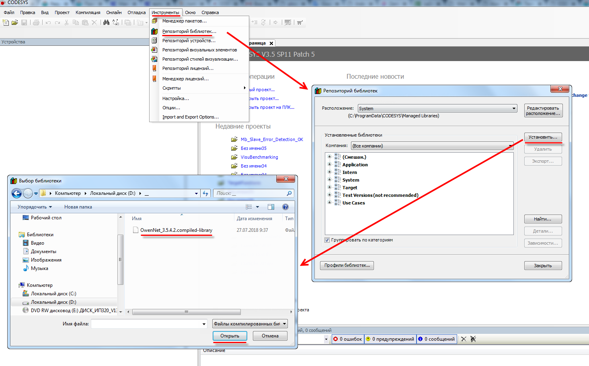

Рисунок 3.1 – Установка библиотеки OwenNet в среду CODESYS

## Добавление библиотеки в проект CODESYS

Для добавления библиотеки **OwenNet** в проект **CODESYS**, в **Менеджере библиотек** следует нажать кнопку **Добавить библиотеку** и в строке поиска ввести **owennet**, после чего выбрать из списка нужную библиотеку и нажать **ОК**.

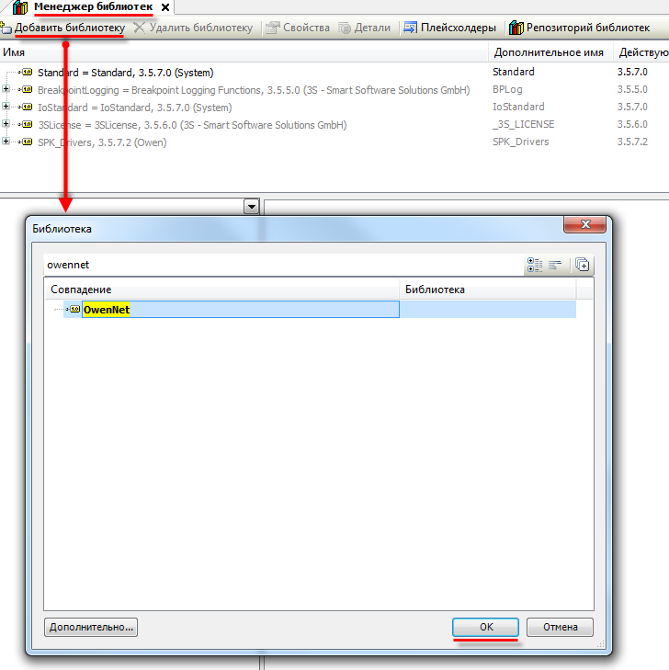

Рисунок 3.2 – Добавление библиотеки OwenNet

В библиотеку **OwenNet** не входит функциональный блок (ФБ) открытия COM-порта, поэтому для этой цели необходимо воспользоваться другой библиотекой. Рекомендуется использовать библиотеку **OwenCommunication**.

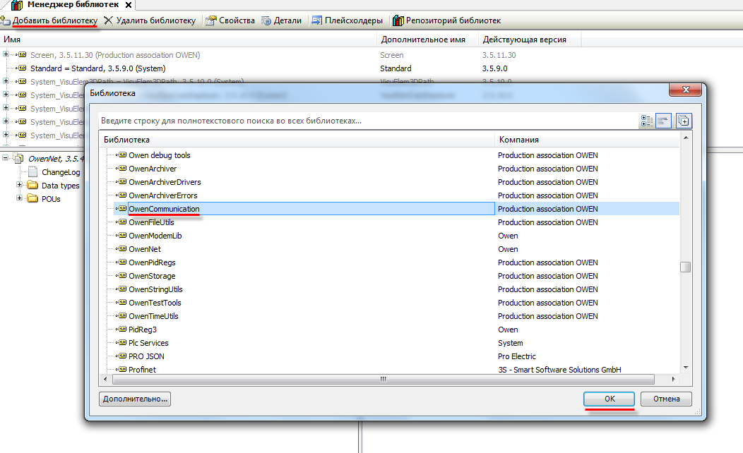

Рисунок 3.3 – Добавление библиотеки OwenCommunication

После добавления библиотеки появятся в списке **Менеджера библиотек**:

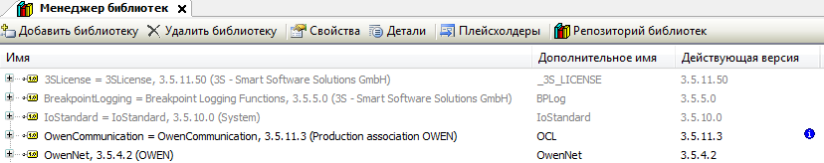Рисунок 3.4 – Список библиотек проекта

## Описание библиотеки

### Блок COM_CONTROL (библиотека OwenCommunication)

Функциональный блок **COM_CONTROL**, входящий в библиотеку **OwenCommunication**,используется для настройки и открытия/закрытия COM-порта.

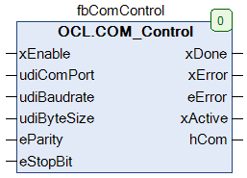

Рисунок 3.5 – Внешний вид ФБ COM_CONTROL на языке CFC

**Таблица 3.1 – Описание входов и выходов ФБ СOM_CONTROL**

|  |  |  |
| --- | --- | --- |
| **Название** | **Тип** | **Описание** |
| **Входы** | | |
| xEnable | BOOL | По переднему фронту происходит открытие COM-порта, по заднему – закрытие |
| udiComPort | UDINT | Номер COM-порта |
| udiBaudrate | UDINT | Скорость обмена в бодах. Стандартные возможные значения: **1200, 2400, 4800, 9600, 19200, 38400, 57600, 115200** |
| udiByteSize | UDINT(7..8) | Число бит данных (**7** или **8**) |
| eParity | OCL.COM_PARITY | Режим контроля четности |
| eStopBit | OCL.COM_STOPBIT | Число стоп-бит |
| **Выходы** | | |
| xDone | BOOL | Принимает **TRUE** на один цикл ПЛК при успешном открытии порта |
| xError | BOOL | Принимает значение **TRUE** в случае возникновения ошибки |
| eError | OCL.ERROR | Статус работы ФБ (или код ошибки) |
| xActive | BOOL | Пока порт открыт, данный выход имеет значение **TRUE** |
| hCom | CAA.HANDLE | Дескриптор COM-порта |

### Блок OWEN_GET_DINT

Функциональный блок **OWEN_GET_DINT** используется для считывания целочисленного значения.

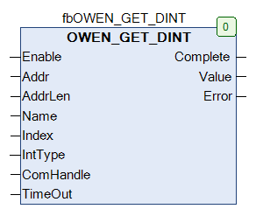

Рисунок 3.6 – Внешний вид ФБ OWEN_GET_DINT на языке CFC

**Таблица 3.2 – Описание входов и выходов ФБ OWEN_GET_DINT**

|  |  |  |
| --- | --- | --- |
| **Имя переменной** | **Тип** | **Описание** |
| ***Входные переменные*** | | |
| Enable | BOOL | Переменная работы блока. Опрос начинается по переднему фронту переменной и прекращается по заднему фронту |
| Addr | WORD | Адрес slave-устройства (для многоканального устройства – адрес канала) |
| AddrLen | ADR_LEN | Длина сетевого адреса slave-устройства.  Возможные значения:  **8** – 8 бит; **11** – 11 бит |
| Name | STRING(9) | Имя считываемого параметра |
| Index | WORD | Линейный индекс опрашиваемого параметра. Если индекс не используется, то выставляется значение **0xFFFF** |
| IntType | INT_FRM | Формат считываемого значения. Cписок доступных форматов приведен в перечислении INT_FRM. |
| СomHandle | DWORD | Идентификатор порта, поступающий с выхода блока COM_CONTROL (или аналогичного) |
| TimeOut | TIME | Таймаут ответа slave-устройства. Если в течение этого времени устройство не отвечает, то ПЛК переходит к опросу следующего slave-устройства. Рекомендуемое значение – 50 мс |
| ***Выходные переменные*** | | |
| Complete | BOOL | Флаг успешного опроса slave-устройства. Принимает значение **TRUE** после успешного завершения опроса, на следующем цикле сбрасывается в **FALSE**. В случае наличия ошибок обмена выход не принимает значение **TRUE**, а на выход **Error** подается код ошибки |
| Value | DINT | Cчитанное значение |
| Error | WORD | Код ошибки. Значение **0** соответствует отсутствию ошибок. Код ошибки **16#FFFF (255)** характеризует отсутствие ответа от slave-устройства по истечению таймаута опроса. Список кодов сетевых ошибок приведен в приложении А. Список кодов ошибок прибора приведен в руководстве по эксплуатации на конкретный прибор |

### Блок OWEN_SET_DINT

Функциональный блок **OWEN_SET_DINT** используется для записи целочисленного значения.

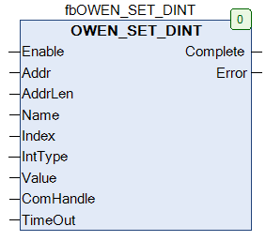

Рисунок 3.7 – Внешний вид ФБ OWEN_SET_DINT на языке CFC

**Таблица 3.3 – Описание входов и выходов ФБ OWEN_SET_DINT**

|  |  |  |
| --- | --- | --- |
| **Имя переменной** | **Тип** | **Описание** |
| ***Входные переменные*** | | |
| Enable | BOOL | Переменная работы блока. Опрос начинается по переднему фронту переменной и прекращается по заднему фронту |
| Addr | WORD | Адрес slave-устройства (для многоканального устройства – адрес канала) |
| AddrLen | ADR_LEN | Длина сетевого адреса slave-устройства.  Возможные значения:  **8** – 8 бит;  **11** – 11 бит |
| Name | STRING(9) | Имя записываемого параметра |
| Index | WORD | Линейный индекс записываемого параметра. Если индекс не используется, то выставляется значение **0xFFFF** |
| IntType | INT_FRM | Формат считываемого значения. Cписок доступных форматов приведен в перечислении INT_FRM |
| Value | DINT | Записываемое значение |
| СomHandle | DWORD | Идентификатор порта, поступающий с выхода блока ComService (или аналогичного) |
| TimeOut | TIME | Таймаут ответа slave-устройства. Если в течение этого времени устройство не отвечает, то ПЛК переходит к опросу следующего slave-устройства. Рекомендуемое значение – 50 мс |
| ***Выходные переменные*** | | |
| Complete | BOOL | Флаг успешного опроса slave-устройства. Принимает значение **TRUE** после успешного завершения опроса, на следующем цикле сбрасывается в **FALSE**. В случае наличия ошибок обмена выход не принимает значение **TRUE**, а на выход **Error** подается код ошибки |
| Error | WORD | Код ошибки. Значение **0** соответствует отсутствию ошибок. Код ошибки **16#FFFF (255)** характеризует отсутствие ответа от slave-устройства по истечению таймаута опроса. Список кодов сетевых ошибок приведен в приложении А. Список кодов ошибок прибора приведен в руководстве по эксплуатации на конкретный прибор |

### Блок OWEN_GET_REAL

Функциональный блок **OWEN_GET_REAL** используется для считывания значения с плавающей точкой.

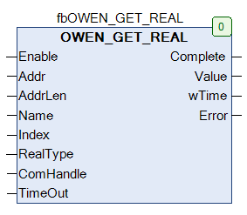

Рисунок 3.8 – Внешний вид ФБ OWEN_GET_REAL на языке CFC

**Таблица 3.4 – Описание входов и выходов ФБ OWEN_GET_REAL**

|  |  |  |
| --- | --- | --- |
| **Имя переменной** | **Тип** | **Описание** |
| ***Входные переменные*** | | |
| Enable | BOOL | Переменная работы блока. Опрос начинается по переднему фронту переменной и прекращается по заднему фронту |
| Addr | WORD | Адрес slave-устройства (для многоканального устройства – адрес канала) |
| AddrLen | ADR_LEN | Длина сетевого адреса slave-устройства.  Возможные значения:  **8** – 8 бит; **11** – 11 бит |
| Name | STRING(9) | Имя считываемого параметра |
| Index | WORD | Линейный индекс опрашиваемого параметра. Если индекс не используется, то выставляется значение **0xFFFF** |
| RealType | REAL_FRM | Формат считываемого значения. Cписок доступных форматов приведен в перечислении REAL_FRM |
| СomHandle | DWORD | Идентификатор порта, поступающий с выхода блока ComService (или аналогичного) |
| TimeOut | TIME | Таймаут ответа slave-устройства. Если в течение этого времени устройство не отвечает, то ПЛК переходит к опросу следующего slave-устройства. Рекомендуемое значение – 50 мс |
| ***Выходные переменные*** | | |
| Complete | BOOL | Флаг успешного опроса slave-устройства. Принимает значение **TRUE** после успешного завершения опроса, на следующем цикле сбрасывается в **FALSE**. В случае наличия ошибок обмена выход не принимает значение **TRUE**, а на выход **Error** подается код ошибки |
| Value | REAL | Cчитанное значение |
| wTime | WORD | Значение относительного времени измерения в мс (для формата **FLOAT32T**) |
| Error | WORD | Код ошибки. Значение **0** соответствует отсутствию ошибок. Код ошибки **16#FFFF (255)** характеризует отсутствие ответа от slave-устройства по истечению таймаута опроса. Список кодов сетевых ошибок приведен в приложении А. Список кодов ошибок прибора приведен в руководстве по эксплуатации на конкретный прибор |

### Блок OWEN_SET_REAL

Функциональный блок **OWEN_SET_REAL** используется для записи значения с плавающей точкой.

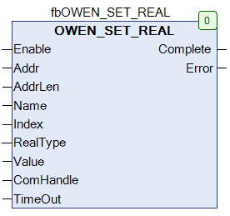

Рисунок 3.9 – Внешний вид ФБ OWEN_SET_REAL на языке CFC

**Таблица 3.5 – Описание входов и выходов ФБ OWEN_SET_REAL**

|  |  |  |
| --- | --- | --- |
| **Имя переменной** | **Тип** | **Описание** |
| ***Входные переменные*** | | |
| Enable | BOOL | Переменная работы блока. Опрос начинается по переднему фронту переменной и прекращается по заднему фронту |
| Addr | WORD | Адрес slave-устройства (для многоканального устройства – адрес канала) |
| AddrLen | ADR_LEN | Длина сетевого адреса slave-устройства.  Возможные значения:  **8** – 8 бит;  **11** – 11 бит |
| Name | STRING(9) | Имя записываемого параметра |
| Index | WORD | Линейный индекс записываемого параметра. Если индекс не используется, то выставляется значение **0xFFFF** |
| RealType | REAL_FRM | Формат считываемого значения. Cписок доступных форматов приведен в перечислении REAL_FRM |
| Value | REAL | Записываемое значение |
| СomHandle | DWORD | Идентификатор порта, поступающий с выхода блока ComService (или аналогичного) |
| TimeOut | TIME | Таймаут ответа slave-устройства. Если в течение этого времени устройство не отвечает, то ПЛК переходит к опросу следующего slave-устройства. Рекомендуемое значение – 50 мс |
| ***Выходные переменные*** | | |
| Complete | BOOL | Флаг успешного опроса slave-устройства. Принимает значение **TRUE** после успешного завершения опроса, на следующем цикле сбрасывается в **FALSE**. В случае наличия ошибок обмена выход не принимает значение **TRUE**, а на выход **Error** подается код ошибки |
| Error | WORD | Код ошибки. Значение **0** соответствует отсутствию ошибок. Код ошибки **16#FFFF (255)** характеризует отсутствие ответа от slave-устройства по истечению таймаута опроса. Список кодов сетевых ошибок приведен в приложении А. Список кодов ошибок прибора приведен в руководстве по эксплуатации на конкретный прибор |

### Блок OWEN_UNI_IO

Функциональный блок **OWEN_UNI_IO** используется для чтения или записи нетипизированных данных.

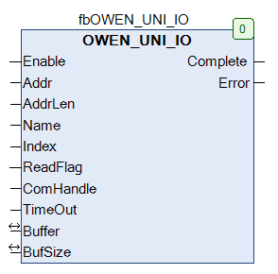

Рисунок 3.10 – Внешний вид ФБ OWEN_UNI_IO на языке CFC

**Таблица 3.6 – Описание входов и выходов ФБ OWEN_UNI_IO**

|  |  |  |
| --- | --- | --- |
| **Имя переменной** | **Тип** | **Описание** |
| ***Входные переменные*** | | |
| Enable | BOOL | Переменная работы блока. Опрос начинается по переднему фронту переменной и прекращается по заднему фронту |
| Addr | WORD | Адрес slave-устройства (для многоканального устройства – адрес канала) |
| AddrLen | ADR_LEN | Длина сетевого адреса slave-устройства.  Возможные значения:  **8** – 8 бит;  **11** – 11 бит |
| Name | STRING(9) | Имя считываемого/записываемого параметра |
| Index | WORD | Линейный индекс опрашиваемого параметра. Если индекс не используется, то выставляется значение **0xFFFF** |
| ReadFlag | BOOL | Режим работы блока (тип доступа к параметру):  **FALSE** – запись;  **TRUE** – чтение |
| СomHandle | DWORD | Идентификатор порта, поступающий с выхода блока ComService (или аналогичного) |
| TimeOut | TIME | Таймаут ответа slave-устройства. Если в течение этого времени устройство не отвечает, то ПЛК переходит к опросу следующего slave-устройства. Рекомендуемое значение – 50 мс |
| ***Выходные переменные*** | | |
| Complete | BOOL | Флаг успешного опроса slave-устройства. Принимает значение **TRUE** после успешного завершения опроса, на следующем цикле сбрасывается в **FALSE**. В случае наличия ошибок обмена выход не принимает значение **TRUE**, а на выход **Error** подается код ошибки |
| Error | WORD | Код ошибки. Значение **0** соответствует отсутствию ошибок. Код ошибки **16#FFFF (255)** характеризует отсутствие ответа от slave-устройства по истечению таймаута опроса. Список кодов сетевых ошибок приведен в приложении А. Список кодов ошибок прибора приведен в руководстве по эксплуатации на конкретный прибор |
| ***Входные-выходные переменные (VAR_IN_OUT)*** | | |
| Buffer | ARRAY [0..14] OF BYTE | Cчитанные данные или данные, подготовленные для записи |
| BufSize | BYTE | Количество считанных/переданных байт |

### Блок OWEN_LISTEN

Функциональный блок **OWEN_LISTEN** используется для прослушивания (сниффинга) сети. Это может потребоваться в случае необходимости считывать данные в сети, в которой уже находится master-устройство.

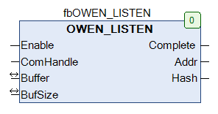

Рисунок 3.11 – Внешний вид ФБ OWEN_LISTEN на языке CFC

**Таблица 3.7 – Описание входов и выходов ФБ OWEN_LISTEN**

|  |  |  |
| --- | --- | --- |
| **Имя переменной** | **Тип** | **Описание** |
| ***Входные переменные*** | | |
| Enable | BOOL | Переменная работы блока. Опрос начинается по переднему фронту переменной и прекращается по заднему фронту |
| СomHandle | DWORD | Идентификатор порта, поступающий с выхода блока ComService (или аналогичного) |
| ***Выходные переменные*** | | |
| Complete | BOOL | Флаг успешного опроса slave-устройства. Принимает значение **TRUE** после успешного завершения опроса, на следующем цикле сбрасывается в **FALSE**. В случае наличия ошибок обмена выход не принимает значение **TRUE**, а на выход **Error** подается код ошибки |
| Addr | WORD | Адрес slave-устройства (для многоканального устройства – адрес канала) |
| Hash | WORD | Хэш параметра. Информация о хэшировании приведена в спецификации протокола, доступной на сайте компании [ОВЕН](http://www.owen.ru/) в разделе **Документация/Сетевые протоколы обмена по RS-485** |
| Error | WORD | Код ошибки. Значение **0** соответствует отсутствию ошибок. Код ошибки **16#FFFF (255)** характеризует отсутствие ответа от slave-устройства по истечению таймаута опроса. Список кодов сетевых ошибок приведен в приложении А. Список кодов ошибок прибора приведен в руководстве по эксплуатации на конкретный прибор |
| ***Входные-выходные переменные (VAR_IN_OUT)*** | | |
| Buffer | ARRAY [0..14] OF BYTE | Cчитанные данные |
| BufSize | BYTE | Количество считанных байт |

### Блок OwenPoolMaster

Функциональный блок **OwenPoolMaster** используется для циклического выполнения набора команд (чтение/запись/прослушивание сети).

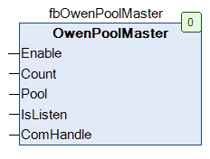

Рисунок 3.12 – Внешний вид ФБ OwenPoolMaster на языке CFC

**Таблица 3.8 – Описание входов и выходов ФБ OwenPoolMaster**

|  |  |  |
| --- | --- | --- |
| **Имя переменной** | **Тип** | **Описание** |
| ***Входные переменные*** | | |
| Enable | BOOL | Переменная работы блока. Опрос начинается по переднему фронту переменной и прекращается по заднему фронту |
| Count | BYTE | Количество выполняемых команд |
| Pool | POINTER TO OwenPool | Указатель на первый элемент массива структур типа OwenPool. Каждая структура представляет собой выполняемую команду |
| IsListen | BOOL | При значении **TRUE** блок работает в режиме прослушивания сети |
| СomHandle | DWORD | Идентификатор порта, поступающий с выхода блока ComService (или аналогичного) |

### Структура OwenPool

Структура **OwenPool** используется при работе с ФБ OwenPoolMaster. Каждый экземпляр структуры представляет собой команду, выполняемую блоком.

**Таблица 3.9 – Описание элементов структуры OwenPool**

|  |  |  |
| --- | --- | --- |
| **Имя переменной** | **Тип** | **Описание** |
| Every | TIME | Период выполнения команды |
| IsRead | BOOL | Режим работы блока:  **FALSE** – запись; **TRUE** – чтение |
| EncodeType | OWEN_FRM | Формат считываемого/записываемого значения. Cписок доступных форматов приведен в перечислении OWEN_FRM |
| Addr | WORD | Адрес slave-устройства (для многоканального устройства – адрес канала). |
| AddrLen | ADR_LEN | Длина сетевого адреса slave-устройства.  Возможные значения:  **8** – бит; **11** – 11 бит |
| Name | STRING(9) | Имя считываемого/записываемого параметра |
| Index | WORD | Линейный индекс считываемого/записываемого параметра. Если индекс не используется, то выставляется значение **0xFFFF** |
| Complete | BOOL | Флаг успешного опроса slave-устройства. Принимает значение **TRUE** после успешного завершения опроса, на следующем цикле сбрасывается в **FALSE**. В случае наличия ошибок обмена выход не принимает значение **TRUE**, а на выход **Error** подается код ошибки |
| TimeOut | TIME | Таймаут ответа slave-устройства. Если в течение этого времени устройство не отвечает, то ПЛК переходит к опросу следующего slave-устройства. Рекомендуемое значение – 50 мс |
| ValReal | REAL | Считанное/записываемое значение с плавающей точкой – в случае выбора соответствующего формата (см. вход **EncodeType**) |
| MeasTime | WORD | Значение относительного времени измерения в мс в – случае выбора соответствующего формата (см. вход **EncodeType**) |
| ValDint | DINT | Считанное/записываемое целочисленное значение – в случае выбора соответствующего формата (см. вход **EncodeType**) |
| buf | ARRAY [0..14] OF BYTE | Считанное/записываемое нетипизированное значение – в случае выбора соответствующего формата (см. вход **EncodeType**) |
| buf_sz | BYTE | Количество считанных/записанных байт нетипизированного значения – в случае выбора соответствующего формата (см. вход **EncodeType**) |
| Error | WORD | Код ошибки. Значение **0** соответствует отсутствию ошибок. Код ошибки **16#FFFF (255)** характеризует отсутствие ответа от slave-устройства по истечению таймаута опроса. Список кодов сетевых ошибок приведен в приложении А. Список кодов ошибок прибора приведен в руководстве по эксплуатации на конкретный прибор |

### Перечисление INT_FRM

Перечисление **INT_FRM** описывает форматы целочисленных данных. Используется во время работы с ФБ OWEN_GET_DINT и OWEN_SET_DINT.

**Таблица 3.10 – Описание элементов перечисления INT_FRM**

|  |  |  |  |
| --- | --- | --- | --- |
| **Имя** | **Тип** | **Значение** | **Описание** |
| UINT_FRM | INT | 0 | Целочисленный знаковый (4 байта) |
| SINT1_FRM | 1 | Целочисленный беззнаковый (1 байт) |
| SINT2_FRM | 2 | Целочисленный беззнаковый (2 байта) |
| SINT4_FRM | 3 | Целочисленный беззнаковый (4 байта) |

### Перечисление REAL_FRM

Перечисление **REAL_FRM** описывает форматы данных с плавающей точкой. Используется во время работы с ФБ OWEN_GET_REAL и OWEN_SET_REAL.

**Таблица 3.11 – Описание элементов перечисления REAL_FRM**

|  |  |  |  |
| --- | --- | --- | --- |
| **Имя** | **Тип** | **Значение** | **Описание** |
| FLOAT32T | INT | 0 | Значение с плавающей точкой по стандарту [IEEE 754](https://ru.wikipedia.org/wiki/IEEE_754-2008) + время относительного измерения в мс (6 байта) |
| FLOAT32 | 1 | Значение с плавающей точкой по стандарту [IEEE 754](https://ru.wikipedia.org/wiki/IEEE_754-2008) (4 байта) |
| FLOAT24 | 2 | Укороченное значение с плавающей точкой по стандарту [IEEE 754](https://ru.wikipedia.org/wiki/IEEE_754-2008) (3 байта) |
| FIX_BIN | 3 | Знаковое число с фиксированной точкой в двоичном виде |
| FIX_BCD | 4 | Знаковое число с фиксированной точкой в [двоично-десятичном виде](https://ru.wikipedia.org/wiki/%D0%94%D0%B2%D0%BE%D0%B8%D1%87%D0%BD%D0%BE-%D0%B4%D0%B5%D1%81%D1%8F%D1%82%D0%B8%D1%87%D0%BD%D1%8B%D0%B9_%D0%BA%D0%BE%D0%B4) |

### Перечисление OWEN_FRM

Перечисление **OWEN_FRM** описывает форматы данных, используемых во время работы с ФБ OwenPoolMaster.

**Таблица 3.12 – Описание элементов перечисления OWEN_FRM**

|  |  |  |  |
| --- | --- | --- | --- |
| **Имя** | **Тип** | **Значение** | **Описание** |
| OW_FL32T | INT | 0 | Значение с плавающей точкой по стандарту [IEEE 754](https://ru.wikipedia.org/wiki/IEEE_754-2008) + время относительного измерения в мс (6 байта) |
| OW_FL32 | 1 | Значение с плавающей точкой по стандарту [IEEE 754](https://ru.wikipedia.org/wiki/IEEE_754-2008) (4 байта) |
| OW_FL24 | 2 | Укороченное значение с плавающей точкой по стандарту [IEEE 754](https://ru.wikipedia.org/wiki/IEEE_754-2008) (3 байта) |
| OW_FX_BIN | 3 | Знаковое целое с фиксированной точкой в двоичном виде |
| OW_FX_BCD | 4 | Знаковое целое с фиксированной точкой в [двоично-десятичном виде](https://ru.wikipedia.org/wiki/%D0%94%D0%B2%D0%BE%D0%B8%D1%87%D0%BD%D0%BE-%D0%B4%D0%B5%D1%81%D1%8F%D1%82%D0%B8%D1%87%D0%BD%D1%8B%D0%B9_%D0%BA%D0%BE%D0%B4) |
| OW_SINT1 | 5 | Знаковое целое (1 байт) |
| OW_SINT2 | 6 | Знаковое целое (2 байта) |
| OW_SINT4 | 7 | Знаковое целое (4 байта) |
| OW_UINT | 8 | Беззнаковое целое (4 байта) |
| OW_NTYPE | 9 | Нетипизированное значение |

# Пример: СПК1хх [М01] + ТРМ212

В данном разделе приведен пример настройки обмена между контроллером **СПК1хх [М01]** (master) и **ТРМ212** (slave) с использованием библиотеки **OwenNet**.

Сетевые настройки приборов приведены в таблице ниже.

**Таблица 4.1 – Сетевые параметры СПК и ТРМ**

|  |  |  |
| --- | --- | --- |
| **Параметр** | **СПК1хх [М01]** | **ТРМ212** |
| *COM-порт ПЛК, к которому подключен ТРМ212* | *COM2* | *-* |
| *Базовый адрес ТРМ212* | *-* | *2* |
| Скорость обмена | 115200 | |
| Количество бит данных | 8 | |
| Контроль четности | Отсутствует | |
| Количество стоп-бит | 1 | |

В рамках примера считывается измеренное значение первого канала и записывается значение уставки ПИД-регулятора. Информация о параметрах приведена в документе **Параметры, передаваемые по RS**, который доступен на диске с ПО из комплекта поставки и сайте компании [ОВЕН](http://www.owen.ru/) на странице соответствующего прибора:

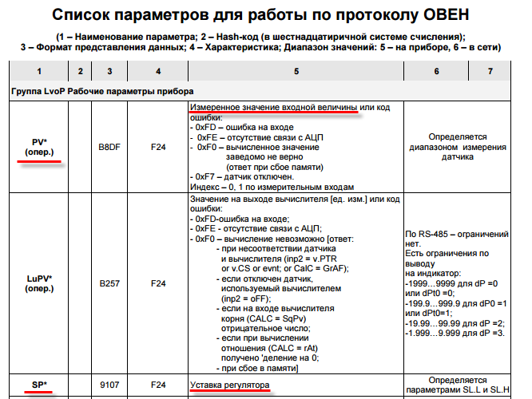

Рисунок 4.1 – Cписок параметров ТРМ212 по протоколу ОВЕН

Характеристики параметров приведены в таблице ниже.

**Таблица 4.2 – Характеристики параметров ТРМ212, используемых в примере**

|  |  |  |  |  |  |
| --- | --- | --- | --- | --- | --- |
| **Параметр** | **Имя** | **Тип** | **Формат** | **Адрес** | **Индекс** |
| Измеренное значение 1 канала | PV | Оперативный | Float24 | 2 | не используется |
| Измеренное значение 2 канала (*не используется в примере*) | PV | Оперативный | Float24 | 3 | не используется |
| Уставка регулятора | SP | Конфигурационный | Float24 | 2 | не используется |

|  |  |
| --- | --- |
|  | **ПРИМЕЧАНИЕ**  В рамках примера параметр Измеренное значение второго канала ***не используется****.* Он приведен только для того, чтобы продемонстрировать принцип адресации оперативных параметров. Так как базовый адрес прибора – **2** (см. таблицу 4.1), то адрес для всех параметров первого канала прибора равен **2**, а адрес для параметров второго канала – **3.** Индексация параметров в данном приборе не используется (иначе это было бы отражено в списке параметров). |

Пример создан в среде **CODESYS 3.5 SP11 Patch 5** и подразумевает запуск на **СПК1хх [М01]** с таргет-файлом **3.5.11.x.** В случае необходимости запуска проекта на другом устройстве следует изменить таргет-файл в проекте (**ПКМ** на узел **Device** – **Обновить устройство).**

Пример содержит два проекта – **Device_CFC** и **Device_ST**. Каждый проект содержит библиотеку **OwenNet** и **OwenCommunication**, в каждом из них реализовано чтение параметра **PV** и запись параметра **SP** на соответствующем языке программирования. Время цикла задачи, к которой привязана программа – 10 мс.

Пример доступен для скачивания: [Example_TRM212_3511v2.projectarchive](https://owen.ua/uploads/115/example_trm212_3511v2.projectarchive)

## Описание реализации на языке CFC

1. Переменные программы **PLC_PRG**:

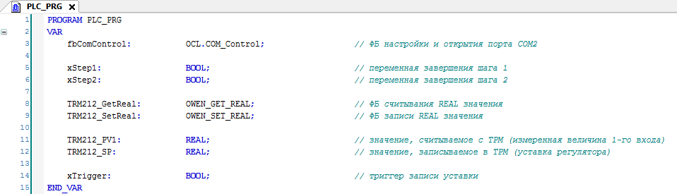

Рисунок 4.2 – Объявление программы PLC_PRG (CFC)

1. Код программы **PLC_PRG** на языке **CFC** (*рисунок хорошо масштабируется*):

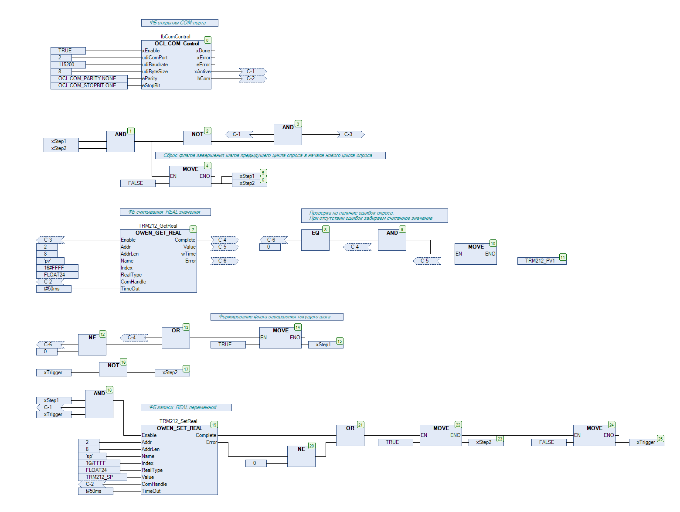

Рисунок 4.4 – Код программы PLC_PRG (CFC)

Алгоритм работы программы:

* **Блок 0**. Открытие COM-порта с настройками в соответствии с таблицей 4.1. Нумерация COM-портов приведена в документа **CODESYS V3.5. FAQ.**
* **Блоки 1–3.** Формируется сигнал инициализации первого шага опроса (чтение переменной). Условие начала опроса:
  + COM-порт успешно открыт (**xActive=TRUE**);
  + предыдущий цикл опроса завершен (**xStep1=TRUE** и **xStep2=TRUE**).

Флаги завершения предыдущего цикла опроса инвертируются, так как опрос модулей начинается по переднему фронту входа **Enable** – соответственно, перед началом нового цикла опроса они должны принять значение **FALSE**.

* **Блоки 4–6.** Сброс флага завершения предыдущего цикла опроса.
* **Блок 7**. Считывание значения с плавающей точкой (измеренное значение первого канала) с ТРМ212 с помощью ФБ OWEN_GET_REAL.

На вход **СomHandle** данного ФБ передается значение выхода **hCom** ФБ [COM_CONTROL](#_Блок_COM_CONTROL_(библиотека). На входе **Addr** задается адрес канала (т. к. параметр является **оперативным**) – согласно таблице 4.1, ТРМ212 имеет базовый адрес **2** и, соответственно, его первый канал также имеет адрес **2**. На входе **Name** указано имя считываемого параметра (**‘pv’**), на входе **Index** – его линейный индекс (поскольку данный параметр не имеет линейного индекса, то на входе указывается значение **16#FFFF**). На входе **RealType** указывается формат считываемого значения – согласно таблице 4.1, данный параметр имеет формат **FLOAT24**.

* **Блоки 8–11**. Если первый шаг опросазавершен (об этом сигнализирует импульс по переднему фронту на выходе **Сomplete)** без ошибок (**Error=0**), то считанное значение копируется в переменную программы **TRM212_PV1**.

|  |  |
| --- | --- |
|  | **ПРИМЕЧАНИЕ**  Забирать данные с выхода ФБ OWEN_GET_REAL можно только по флагу **Complete.** |

* **Блоки 12–15.** Формирование флага завершения первого шага опроса (опрос считается завершенным, если был импульс на выходе **Complete** или на выходе **Error** появилось значение, отличное от нуля – т. е. произошла ошибка).
* **Блоки 16–17.** Сброс взведенного ранее флага завершения записи в случае поступления новой команды записи.
* **Блок 18**. Формируется сигнал инициализации второго шага опроса (запись переменной). Условия записи:
  + COM-порт успешно открыт (**xActive=TRUE**);
  + предыдущий шаг опроса завершен (**xStep1=TRUE**);
  + триггер записи активирован (**xTrigger=TRUE**).

В данном примере подразумевается ручное управление триггерной переменной в режиме онлайн-мониторинга. В общем случае работа с триггером должна осуществляться в пользовательской программе. Использование записи по триггеру обусловлено ограничением на количество перезаписей памяти ТРМ.

* **Блок 19**. Запись значения с плавающей точкой (уставка регулятора) в ТРМ212 с помощью ФБ OWEN_SET_REAL.

На вход **СomHandle** данного ФБ передается значение выхода **hCom** ФБ [COM_CONTROL](#_Блок_COM_CONTROL_(библиотека). На входе **Addr** задается базовый адрес устройства (т. к. параметр является **конфигурационным**) – согласно таблице 4.1, он равен **2**. На входе **Name** указано имя записываемого параметра (**‘sp’**), на входе **Index** – его линейный индекс (поскольку данный параметр не имеет линейного индекса, то на входе указывается значение **16#FFFF**). На входе **RealType** указывается формат записываемого значения – согласно таблице 4.1, данный параметр имеет формат **FLOAT24**. К входу **Value** привязывается переменная, значение которой будет записано в ТРМ212.

* **Блоки 20–23**. Если второй шаг опросазавершен (опрос считается завершенным, если был импульс на выходе **Complete** или на выходе **Error** появилось значение, отличное от нуля – т. е. произошла ошибка), то формируется флаг завершения второго шага опроса.
* **Блоки 24–25**. Если второй шаг опроса завершен, то выполняется сброс триггера записи.

|  |  |
| --- | --- |
|  | **ПРИМЕЧАНИЕ**  В случае необходимости количество шагов можно увеличить – для этого следует увеличить число переменных **xStep№.** |

|  |  |
| --- | --- |
|  | **ПРИМЕЧАНИЕ**  Приступать к выполнению следующего шага можно только после завершения текущего  (т. е. после того, как переменная **xStep№** текущего шага принимает значение **TRUE**). |

|  |  |
| --- | --- |
|  | **ПРИМЕЧАНИЕ**  Выполнение каждого шага занимает несколько циклов программы. |

## Описание реализации на языке ST

1. Переменные программы **PLC_PRG**:

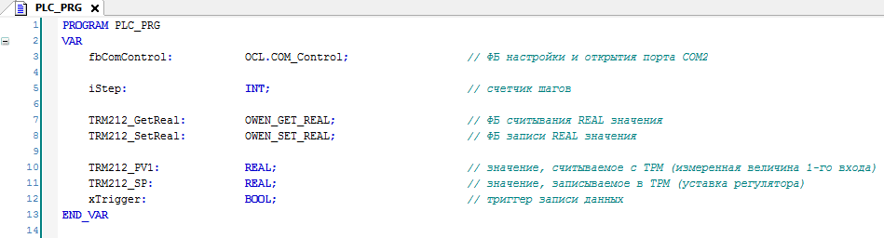

Рисунок 4.4 – Объявление программы PLC_PRG (ST)

1. Код программы **PLC_PRG** на языке **ST** (*рисунок хорошо масштабируется; листинг программы приведен в* *приложении Б*):

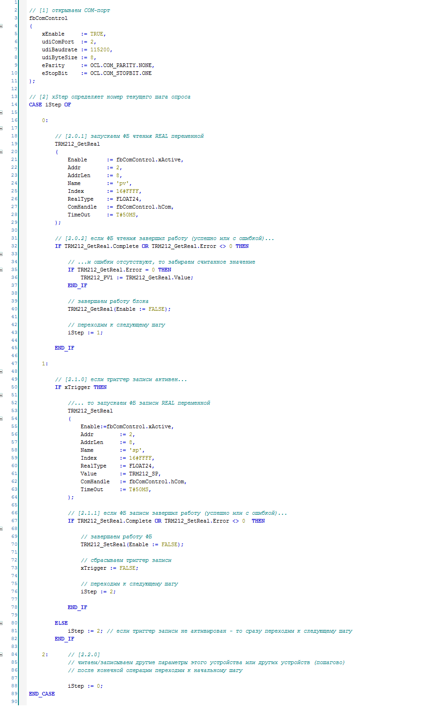

Рисунок 4.5 – Код программы PLC_PRG (ST)

Алгоритм работы программы:

* **Блок [1]**. Открытие COM-порта с настройками в соответствии с таблицей 4.1. Нумерация COM-портов приведена в документа **CODESYS V3.5. FAQ.**
* **Блок [2].** Реализация последовательного выполнения шагов опроса через оператор **CASE**:
  + в случае **iStep=0** происходит считывание измеренного значения первого канала;
  + в случае **iStep=1** происходит запись уставки регулятора.
* **Блок [2.0.1]**. Считывание значения с плавающей точкой (измеренное значение первого канала) с ТРМ212 с помощью ФБ OWEN_GET_REAL.

На вход **СomHandle** данного ФБ передается значение выхода **hCom** ФБ [COM_CONTROL](#_Блок_COM_CONTROL_(библиотека). На входе **Addr** задается адрес канала (т. к. параметр является **оперативным**) – согласно таблице 4.1, ТРМ212 имеет базовый адрес **2** и, соответственно, его первый канал также имеет адрес **2**. На входе **Name** указано имя считываемого параметра (**‘pv’**), на входе **Index** – его линейный индекс (поскольку данный параметр не имеет линейного индекса, то на входе указывается значение **16#FFFF**). На входе **RealType** указывается формат считываемого значения – согласно таблице 4.1, данный параметр имеет формат **FLOAT24**.

* **Блок [2.0.2]**. Если данный шаг опросауспешно завершен (об этом сигнализирует импульс по переднему фронту на выходе **Сomplete**) без ошибок (**Error=0**), то считанное значение копируется в переменную программы **TRM212_PV1**.

|  |  |
| --- | --- |
|  | **ПРИМЕЧАНИЕ**  Забирать данные с выхода ФБ OWEN_GET_REAL можно только по флагу **Complete.** |

Независимо от наличия ошибок следует завершить данный шаг опроса и перейти к следующему.

* **Блок [2.1.0]**. Если триггер записи активирован (**xTrigger=TRUE**), то производится запись значения с плавающей точкой (уставка регулятора) в ТРМ212 с помощью ФБ OWEN_SET_REAL.

В данном примере подразумевается ручное управление триггерной переменной в режиме онлайн-мониторинга. В общем случае работа с триггером должна осуществляться в пользовательской программе. Использование записи по триггеру обусловлено ограничением на количество перезаписей памяти ТРМ.

На вход **СomHandle** данного ФБ передается значение выхода **hCom** ФБ [COM_CONTROL](#_Блок_COM_CONTROL_(библиотека). На входе **Addr** задается базовый адрес устройства (т. к. параметр является **конфигурационным**) – согласно таблице 4.1, он равен **2**. На входе **Name** указано имя записываемого параметра (**‘sp’**), на входе **Index** – его линейный индекс (поскольку данный параметр не имеет линейного индекса, то на входе указывается значение **16#FFFF**). На входе **RealType** указывается формат записываемого значения – согласно таблице 4.1, данный параметр имеет формат **FLOAT24**. К входу **Value** привязывается переменная, значение которой будет записано в ТРМ212.

* **Блок [2.1.1]**. Если данный шаг опросазавершен (опрос считается завершенным, если был импульс на выходе **Complete** или на выходе **Error** появилось значение, отличное от нуля – т. е. произошла ошибка), то происходит завершение текущего шага опроса, сброс триггер записи и переход к следующему шагу. Если триггер записи на данном цикле не взводился, то также происходит переход к следующему шагу.
* **Блок [2.2.0]**. После завершения последнего шага опроса происходит переход к начальному шагу.

|  |  |
| --- | --- |
|  | **ПРИМЕЧАНИЕ**  В случае необходимости количество шагов можно увеличить – для этого следует увеличить количество действий в операторе **CASE**. |

|  |  |
| --- | --- |
|  | **ПРИМЕЧАНИЕ**  Перед переходом к следующему шагу опроса следует завершить текущий, вызвав ФБ опроса с **Enable=FALSE**. |

|  |  |
| --- | --- |
|  | **ПРИМЕЧАНИЕ**  Выполнение каждого шага занимает несколько циклов программы. |

## Запуск примера

Проект следует загрузить в контроллер и запустить. Подразумевается, что у ТРМ212 заданы сетевые настройки в соответствии с таблицей 4.1. На верхний цифровой индикатор следует вывести измеренное значение первого канала, на нижний – значение уставки регулятора.

Затем следует изменить значение переменной **TRM212_SP** и присвоить переменной **xTrigger** значение **TRUE** – это приведет к изменению уставки ТРМ.

В переменную **TRM212_PV1** будет считано измеренное значение первого канала.

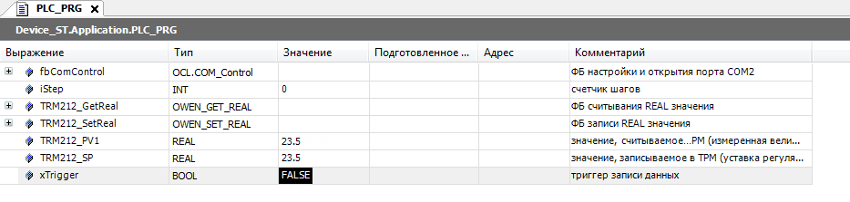

Рисунок 4.6 – Измеренное значение первого канала ТРМ212 и ввод уставки в CODESYS

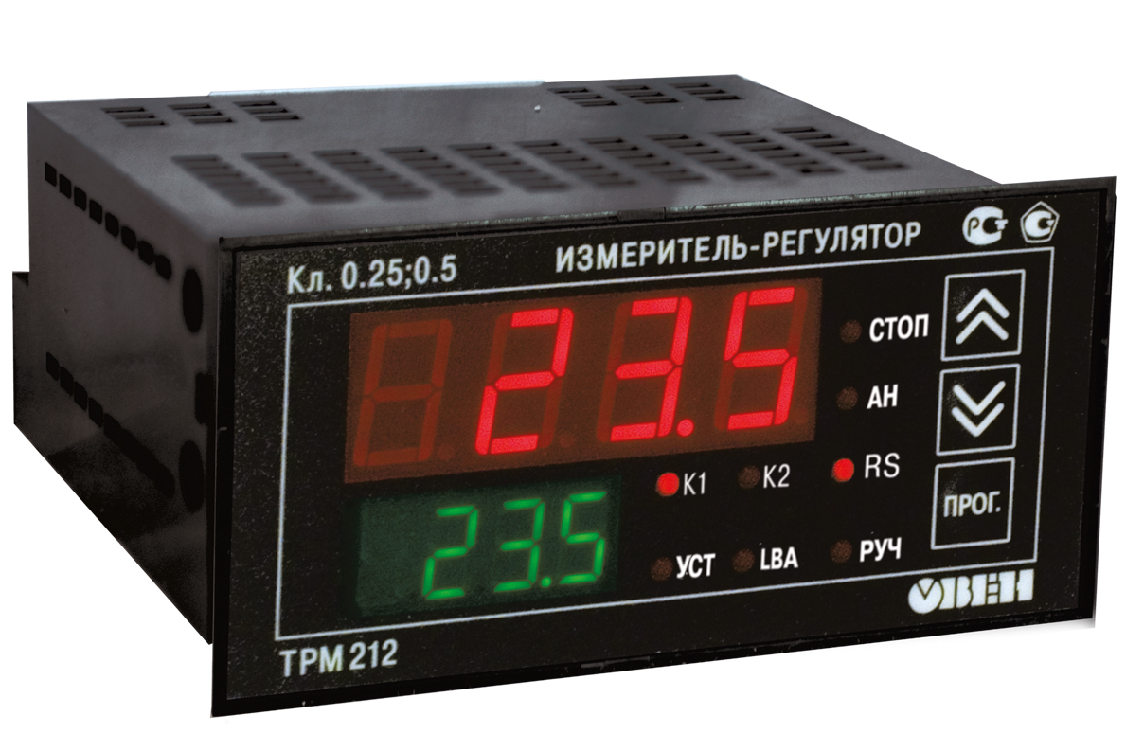

Рисунок 4.7 – Отображение измеренного значения первого канала ТРМ212 и его уставки на индикаторах

# Приложение A. Список кодов ошибок при обмене по протоколу ОВЕН

|  |  |  |
| --- | --- | --- |
| **Код ошибки** | **Имя ошибки** | **Описание** |
| **Определение констант ошибок приема** | | |
| 0x0 | OK | Отсутствие ошибок обмена |
| **Ошибки записи параметров и атрибутов функцией modific** | | |
| 0x2 | PDOT | Задано положение точки, превышающее 3 |
| 0x3 | EROM | Попытка модификации ROM-параметра |
| 0x4 | ESTR | Не целое число при записи индекса строки или времени |
| 0x5 | EDOT | Неверно задано положение десятичной точки (при фиксированной точке) |
| 0x6 | ERNG | Значение мантиссы превышает ограничение дескриптора |
| **Ошибки записи атрибутов функциями ModAllPermis() и ModEditPermis()** | | |
| 0x7 | EOWNER | Несанкционированная попытка редактирования атрибутов (попытка изменения атрибута пользователем, который не является хозяином параметра) |
| 0x8 | EPERM | У запрошенного параметра отсутствуют признаки |
| **Стандартные ошибки протокола обмена** | | |
| 0x21 | AFE | Аппаратная ошибка кадрирования |
| 0x22 | B8E | Ошибка в 8-м бите посылки |
| 0x23 | B9E | Ошибка в 9-м бите посылки |
| 0x24 | SBE | Ошибка приема стоп-байта (стоп пришел не вовремя) |
| 0x25 | OVB | Ошибка переполнения буфера |
| 0x26 | ERS | Принят недопустимый символ |
| 0x27 | CRCE | Неверная контрольная сумма кадра |
| 0x28 | EDESC | Не найден дескриптор |
| 0x29 | NFNC | Не найдена сетевая функция при наличии дескриптора |
| **Стандартные ошибки модулей** | | |
| 0x30 | EDGT | Мантисса двоично-десятичного параметра содержит ошибку |
| 0x31 | SZE | Размер поля данных не соответствует ожидаемому |
| 0x32 | EASK | Значение бита запроса не соответствует ожидаемому |
| 0x33 | EACC | Редактирование параметра запрещено индивидуальным атрибутом |
| 0x34 | IDXOVF | Недопустимо большой линейный индекс |
| 0x35 | IDXLIM | Индекс параметра превышает ограничитель индекса |
| 0x36 | EXTROM | Данный код не используется |
| 0x37 | RESERVED | Данный код не используется |

|  |  |  |
| --- | --- | --- |
| **Код ошибки** | **Имя ошибки** | **Описание** |
| **Запрещение и записи групповым атрибутом** | | |
| 0x38 | LEVGRATT | Запрещающий групповой атрибут находится на уровне 0 (в корне) |
| 0x39 | LEVGRATT1 | Запрещающий групповой атрибут находится на уровне 1 |
| 0x3A | LEVGRATT2 | Запрещающий групповой атрибут находится на уровне 2 |
| 0x3B | LEVGRATT3 | Запрещающий групповой атрибут находится на уровне 3 |
| 0x3C | LEVGRATT4 | Запрещающий групповой атрибут находится на уровне 4 |
| 0x3D | LEVGRATT5 | Запрещающий групповой атрибут находится на уровне 5 |
| 0x3E | LEVGRATT6 | Запрещающий групповой атрибут находится на уровне 6 |
| 0x3F | LEVGRATT7 | Запрещающий групповой атрибут находится на уровне 7 |
| **Состояния COMMON-сегмента** | | |
| 0x41 | __LOCKSEG | Выполняется другая задача (сегмент COMMON занят) |
| 0x42 | __FREESEG | Задача еще не запущена (сегмент COMMON свободен) |
| 0x43 | __READYSEG | Запрошенная задача уже выполняется |
| 0x44 | __DEBUGSEG | Программе неизвестна запрошенная функция |
| 0x45 | __NOWHATCOM | В программе стоит заглушка функции WhatCOMState() |
| 0x46 | __NORUNCOM | В программе стоит заглушка функции RunCOMTask() |
| 0x47 |  | Недопустимое сочетание значений параметров (изменение параметра было запрещено функцией Valid) |
| **Ошибки при редактировании графиков** | | |
| 0x49 |  | Нарушена упорядоченность узлов X по возрастанию |
| 0x4A |  | Попытка записи X при ненулевом числе узлов графика |
| 0x4B |  | Ошибка выполнения функции PrevWriteActions() |
| **Ошибки мостов и ретрансляторов** | | |
| 0x50 | GATE_OVR | Переполнение буфера моста или ретранслятора |
| 0x51 | GATE_DERR | Превышение таймаута ответа, потеря пакета в дочерней сети (сети, в которую ретранслируется пакет) |
| 0x52 | GATE_NONET | Запрошенная дочерняя подсеть недоступна (в случае ретрансляции в одну из нескольких дочерних подсетей) |
| 0x53 | GATE_MERR | Ответ из дочерней сети не может быть ретранслирован в материнскую сеть |

# Приложение Б. Листинг программы из п. 4

PROGRAM PLC_PRG

VAR

fbComControl: OCL.COM_Control; // ФБ настройки и открытия порта COM2

iStep: INT; // счетчик шагов

TRM212_GetReal: OWEN_GET_REAL; // ФБ считывания REAL значения

TRM212_SetReal: OWEN_SET_REAL; // ФБ записи REAL значения

TRM212_PV1: REAL; // значение, считываемое с ТРМ (величина первого входа)

TRM212_SP: REAL; // значение, записываемое в ТРМ (уставка регулятора)

xTrigger: BOOL; // триггер записи данных

END_VAR

// [1] открываем COM-порт

fbComControl

(

xEnable := TRUE,

udiComPort := 2,

udiBaudrate := 115200,

udiByteSize := 8,

eParity := OCL.COM_PARITY.NONE,

eStopBit := OCL.COM_STOPBIT.ONE

);

// [2] xStep определяет номер текущего шага опроса

CASE iStep OF

0:

// [2.0.1] запускаем ФБ чтения REAL переменной

TRM212_GetReal

(

Enable:= fbComControl.xActive,

Addr:=2,

AddrLen:=8,

Name:='pv',

Index:=16#FFFF,

RealType:=FLOAT24,

ComHandle:=fbComControl.hCom,

TimeOut:=T#50MS,

Complete=> ,

Value=> ,

wTime=> ,

Error=>

);

// [2.0.2] если ФБ чтения завершил работу...

IF TRM212_GetReal.Complete OR TRM212_GetReal.Error<>0 THEN

// ...и ошибки отсутствуют, то забираем считанное значение

IF TRM212_GetReal.Error=0 THEN

TRM212_PV1:=TRM212_GetReal.Value;

END_IF

// завершаем работу блока

TRM212_GetReal(Enable:=FALSE);

// переходим к следующему шагу

iStep:=1;

END_IF

1:

// [2.1.0] если триггер записи активен...

IF xTrigger THEN

//... то запускаем ФБ записи REAL переменной

TRM212_SetReal

(

Enable:= fbComControl.xActive,

Addr:=2,

AddrLen:=8,

Name:='sp',

Index:= 16#FFFF,

RealType:=FLOAT24,

Value:=TRM212_SP,

ComHandle:= fbComControl.hCom,

TimeOut:=T#50MS,

Complete=> ,

Error=>

);

// [2.1.1] если ФБ записи завершил работу...

IF TRM212_SetReal.Complete OR TRM212_SetReal.Error<>0 THEN

// завершаем работу ФБ

TRM212_SetReal(Enable:=FALSE);

// сбрасываем триггер

xTrigger:=FALSE;

// переходим к следующему шагу

iStep:=2;

END_IF

ELSE

iStep:=2; // если триггер записи не поднят - переходим к следующему шагу

END_IF

2: // [2.2.0]

// читаем/записываем другие параметры этого устройства или других устройств // (пошагово)

// после конечной операции переходим к начальному шагу

iStep:=0;

END_CASE